Bobina de ignição/Ignition Coil 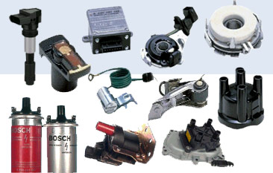

OEM | DESCRIPTION/YEAR/MODEL
30510PT2006 | CIVIC LX (98) 1.6 16V LX
8200084401 | CLIO 1.0 16V
597083 | P.206 1.0 16V

